臺南市 109 學年度學生音樂比賽暨師生鄉土歌謠比賽
因應新型冠狀病毒肺炎 (COVID-19)疫情之防疫因應措施
一、 臺南市政府教育局(以下簡稱本局)辦理之「臺南市 109 學年度學生音樂比賽暨師生鄉土歌謠比 賽」於 11 月 16 日至 12 月 11 日舉行，為因應新型冠狀病毒肺炎(COVID-19)疫情，敬請所有參 與人員配合本局規劃之防疫措施，以期提供與會人員一個安心的競賽環境。 (一)各校請先確認參賽師生同意競賽當天如因需自主管理等防疫規定以致無法參賽，非屬人為
因素不得申訴。 (二)如出現確診病例，與該病例接觸之同班師生、共同安親班及社團或其他單位之人員均應列
為確診病例接觸者，收受居家隔離通知書後進行隔離。隔離期滿仍須自主健康管理 14 天複 診，未感染者始可參賽。
二、 競賽防疫規定
(一) 活動空間每日消毒：所有入場人員請配合消毒(含工作人員、參賽人員、評審等)。 (二) 開放對象
1. 團體賽：含領隊、參賽者、指揮、伴奏、攝影人員、隨隊人員(協助搬運大型樂器、場 佈、翻譜人員)依名冊或證件核實入場。
2. 個人賽：含參賽者、伴奏、指導老師、翻譜人員、家長、攝影人員等一組至多 5 位依名 冊核實入場。
3. 工作人員、評審委員依證進出。
4. 本次競賽不開放觀眾進場觀賽。 (三) 參賽出入動線：依領隊會議規定，完賽選手 (隊伍)請 立即離開會場。 (四) 報到作業
1. 團體賽
(1)各校於到場前先自行量測所有人員(含指揮、伴奏、隨隊人員、攝影人員等，名單 造冊)體溫，並紀錄於名冊(如附件 1)，報到時一併繳交備查。
(2)隨隊人員憑證以協助搬運樂器。 2. 個人賽
所有人員名單列表(如附件 2)，由參賽者(未滿 18 歲者請法定代理人或名單內指定負責
人) 簽名以示負責，現場量測體溫後交至報到處備查。
(五) 配戴口罩：參賽隊伍(人員)可於前一序號時拿下口罩上臺演奏(唱)，離開舞台後及其餘 時間需全程配戴；其餘非參賽人員均須全程配戴口罩。
(六) 體溫量測：額溫如達 37 度者，間隔至少 10 分鐘或於叫號前進行二測，二測通過始得進
入比賽會場，如確定發燒者(額溫達 37 度且耳溫達 38 度)則安置於等待區，通知親屬帶 離就醫。
(七) 發燒人員處理辦法：
1. 工作人員如有發燒情況立即停止工作。
2. 團體賽：競賽當日如遇參賽者有發燒、居家隔離期限未滿 14 日致無法參賽，經遞補後
該隊人數仍低於參賽人數下限之團隊，請領隊填寫棄賽切結書(附件 3)1 式 2 份用印後 甲乙方留存。

3. 個人賽：
(1)參賽者發燒：放棄參賽(請參賽者或代理人填寫棄賽切結書 1 式 2 份用印後甲乙方 留存)。
(2)伴奏發燒：
a. 更換伴奏。
b. 無伴奏照原序號出賽(由司儀事先宣布不影響比賽成績)。
c. 放棄參賽(請參賽者或代理人填寫棄賽切結書 1 式 2 份用印後甲乙方留存)。 (八) 攝影人員：憑證入場攝影，該參賽隊伍(者)演出結束後立即離場，不開放拍攝其他學校
或參賽者。
(九) 調整頒獎方式：獲獎者(隊伍)獎狀統一由承辦單位寄回所屬學校，各校自行於適當時機 公開表揚。
三、請參與人員依各競賽場地規定配合上述防疫因應措施。 四、 發燒人員等待區：
1. 乃建堂

發燒人員等待區， 帳棚設於館前廣場周圍

乃建堂
{入口報到檢錄處}
館前廣場(停車場)

2. 新營文化中心

發燒人員等待區， 設於報到處右側

新營文化中心
{入口檢錄處}
{入口報到處}
館前廣場
3. 夢想田


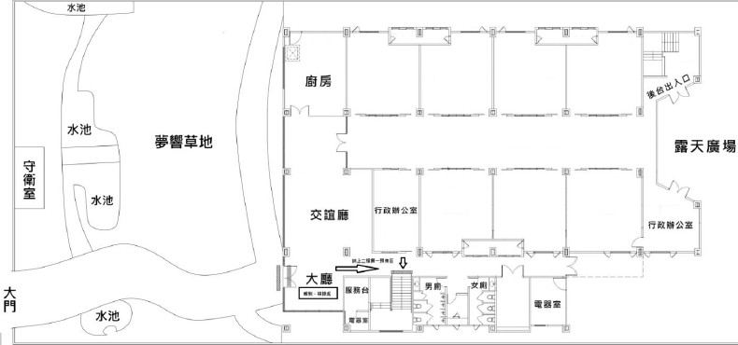
入 口
發燒人員等待區
4. 虹韻文創中心


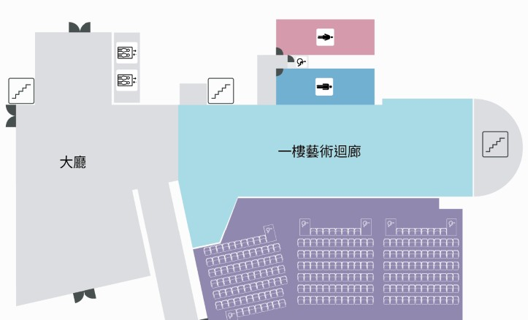
報 到
發燒人員等待區
5. 台江文化中心

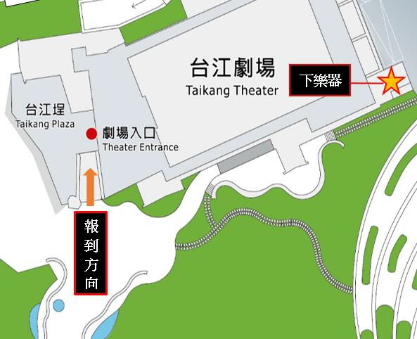
發燒人員等待區

附件 1
臺南市 109 學年度學生音樂比賽參賽者及隨隊人員名冊

（本名冊僅供團體項目使用，個人項目毋需填寫。）
(首頁)

學校全銜
校 長 |  |  | 指導老師 1  (含服務學校名稱)
校 長 |  |  | 指導老師 2  (含服務學校名稱)
比賽類別 |  |  | 勾 選 組 別 | 無 A、 B 組 | (國小/國中/高中職/大專團體組)
比賽類別 |  |  | 勾 選 組 別 | 有 A、B 組 | A組(勾選2或3者，請以續頁兩種名冊分開敘寫)  1.全音樂班  2.音樂班達團隊成員 1/3，  參賽音樂班 人，普通班 人  3.音樂班達該項目主修類組人數 2/3，  參賽主修 人，全校該項目主修音樂班 人
 |  |  |  |  | B 組
指揮姓名  (含服務學校名稱) |  |  | 比賽場地
鋼琴伴奏姓名  (含服務學校名稱) |  |  | 出場編號
參賽人數 | 1.參賽學生人數共計 | 位 | 候補人數 |  | 共 位  （候補人員請於參賽者名冊備註欄 註明-候補）
參賽人數 | 2.指揮(不限身分)（絲竹及 室內樂合奏不得有指揮） | 位 |  |  | 共 位  （候補人員請於參賽者名冊備註欄 註明-候補）
參賽人數 | 3.鋼琴伴奏(不限身分)  （限合唱、直笛合奏、口琴合奏） | 位 |  |  | 共 位  （候補人員請於參賽者名冊備註欄 註明-候補）
參賽人數 | 正 式 參 賽 人 數 共 位 |  |  |  | 共 位  （候補人員請於參賽者名冊備註欄 註明-候補）
領隊姓名 |  |  | 手機號碼
領隊姓名 |  |  | 學校電話
備註：指導老師、指揮、伴奏身份如符拾捌、獎勵 辦法-二-(三)者請填具姓名及服務學校。
參賽學生在學證明及團隊健康狀況切結證明（免備文）
茲證明本校參加「臺南市 109 學年度學生音樂比賽」冊列之人員（如本名冊所列）， 均符合中央流行疫情指揮中心「具感染風險民眾追蹤管理機制」之規範，如有不實， 將取消比賽資格及比賽成績，並追究相關責任。

中 華 日
特此證明
請蓋學校大印
（大專校院得由系、所、處、院蓋戳章）
民國
年
月
第 1 頁 共 頁 (續頁請蓋騎縫章)

臺南市 109 學年度學生音樂比賽團體賽隨隊人員名冊
(團體賽隨隊人員名冊請與原參賽者名冊一併附於名冊首頁之後)

參賽 學校 |  |  | 攝影 1 | 姓名 | 電話 | 體溫
參賽 場次 | 第 場 第 號 |  | 攝影 2 | 姓名 | 電話 | 體溫
編號 | 姓名 | 工作內容 | 電話 |  | 體溫
1 |  | 搬樂器、協助場佈
2 |  | 搬樂器、協助場佈
3 |  | 搬樂器、協助場佈
4 |  | 搬樂器、協助場佈
5 |  | 搬樂器、協助場佈
6 |  | 搬樂器、協助場佈
7 |  | 搬樂器、協助場佈
8 |  | 搬樂器、協助場佈
9 |  | 搬樂器、協助場佈
10 |  | 搬樂器、協助場佈
11 |  | 搬樂器、協助場佈
12 |  | 搬樂器、協助場佈
13 |  | 搬樂器、協助場佈
14 |  | 搬樂器、協助場佈
15 |  | 搬樂器、協助場佈
16 |  | 搬樂器、協助場佈
17 |  | 搬樂器、協助場佈
18 | 不足請自行增列 | 搬樂器、協助場佈
一、隨隊人員：
(一) 團體賽：僅限於臺南市109學年度學生音樂比賽搬運樂器、協助場佈、翻譜人員。 (二) 個人賽：含參賽者、伴奏、指導老師、翻譜人員、家長、攝影人員等一組至多5位。
二、隨隊人數上限： (一)需大型(打擊)樂器類組者，至多25位。 (二)絲竹室內樂至多10位。
(三)團體賽攝影人員另計，至多2位；個人賽攝影人員僅限1位。 三、實施方式：
1.請於賽前登打表格，並於報到時繳交。
2.本活動依循中央疫情指揮中心發布之公眾集會指引，隨疫情狀況調整辦理。

第 頁 共 頁 (續頁請蓋騎縫章)

臺南市 109 學年度學生音樂比賽個人賽隨隊人員名冊
附件 2

參賽 類組 |  | (樂器) | □國小 □高中職  □國中 □大專 |  | □A 組  □B 組
編號 | 姓名 | 身分別 | 電話 | 體溫 | 備註
1 |  | 參賽者 |  |  | □負責人
2 |  | 伴奏/家長/指導老師/翻譜人員 |  |  | □負責人
3 |  | 伴奏/家長/指導老師/翻譜人員 |  |  | □負責人
4 |  | 伴奏/家長/指導老師/翻譜人員 |  |  | □負責人
5 |  | 攝影人員 |  |  | □負責人
一、隨隊人員：
(一) 團體賽：僅限於臺南市109學年度學生音樂比賽搬運樂器、協助場佈、翻譜人員。 (二) 個人賽：含參賽者、伴奏、指導老師、翻譜人員、家長、攝影人員等一組至多5位。
二、隨隊人數上限： (一)需大型(打擊)樂器類組者，至多25位。 (二) 絲竹室內樂至多10位。
(三) 團體賽攝影人員另計，至多2位；個人賽攝影人員僅限1位。 三、實施方式：
1.請於賽前登打表格，並於報到時繳交。
2.本活動依循中央疫情指揮中心發布之公眾集會指引，隨疫情狀況調整辦理。

茲證明上開參加「臺南市 109 學年度學生音樂比賽」冊列之人員，均符合中央流行疫 情指揮中心「具感染風險民眾追蹤管理機制」之規範，如有不實，將取消比賽資格及 比賽成績，並追究相關責任。

簽名：
(未滿 18 歲者由法定代理人或上述名單內指定負責人簽名)

中 華 民 國 年 月 日

附件 3
臺 南 市 109 學 年 度 學 生 音 樂 比 賽 暨 師 生 鄉 土 歌 謠 比 賽 棄 賽 切 結 書

□團體賽，參賽學校：

□個人賽，參賽學生：

原訂應於 109 年 月 日 上 / 下 午 項目第
場第 序位出場比賽，惟因：

□配合團體賽防疫措施， 位參賽人員經量測體溫已達攝氏 度，確為發燒，

使參賽人數低於下限共 位，

□配合個人賽防疫措施，經量測體溫已達攝氏 度，確為發燒，

以致無法參賽。因事發突然，願立本書切結，同意以上述原因放棄參賽，並不再提出申訴。

此致
臺南市 109 學年度學生音樂比賽暨師生鄉土歌謠比賽主辦單位

立切結書人：

(個人賽選手未滿 18 歲需加附法定代理人或授權代理人簽名) 身分證字號：
住 址： 立書人與參賽學校/學生關係：

中 華 民 國 年 月 日

